______________________________Pestaña con punteado para cortar

------------------------------------------------

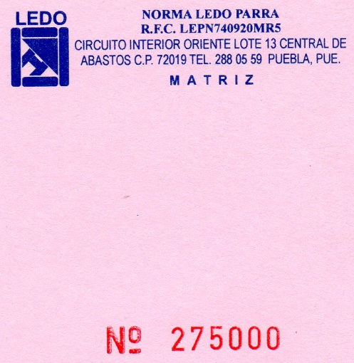8 Cm ANCHO

9 Cm Largo

_________________________________Pestaña con punteado para cortar

------------------------------------------------------

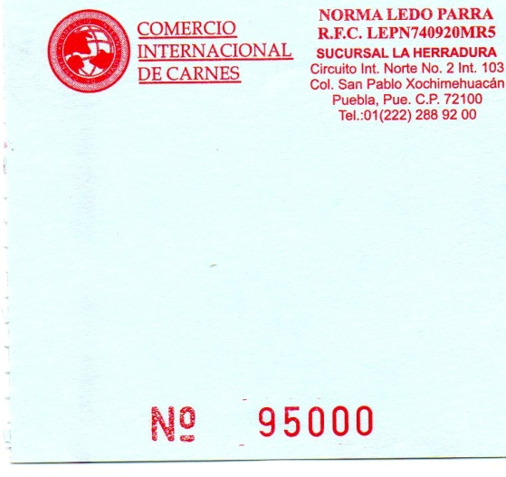 8 Cm ANCHO

9 Cm de Largo